# 第二章：基础电路篇（二）

# 第27节：制作直流马达

### **27.1磁场中电流受力**

#### 27.1.1三大磁现象之一：磁场对电流的作用

无论是高中物理还是初中物理，磁都是我们学习的一大重要部分，我们从未真真切切见到过磁，但是磁却是形形像像存在于我们周围，并且时刻为我们的生活提供便捷的一种物质。

在上一节我们便学过电流磁效应，并且通过学习制作出了电磁铁，而这一节课，我们便要学习三大磁现象之二——磁场对电流的作用。

#### 27.1.2安培与左手定则

安培，全名安德烈·玛丽·安培，一七七五年出生于法国，伟大的物理学家，化学家，数学家，经典电磁学创始人之一。

继1820年丹麦物理学家奥斯特发现电流的磁效应后，安培也开始着手研究可以描述电磁关系的物理理论与数学方程。后人为了纪念他，将电流的单位确定为安（符号A）。现在一般认为，安培发现了电流在磁场中的受力情况。

安培虽然发现了电流在磁场中的受力情况，但是左手定则的提出者却不是安培。左手定则的提出者是英国电机工程师约翰·安布罗斯·弗莱明，其为了方便教学，相出一个简单的规律来方便学生记忆，左手定则由此诞生。

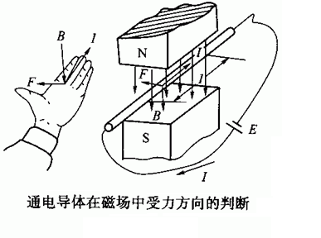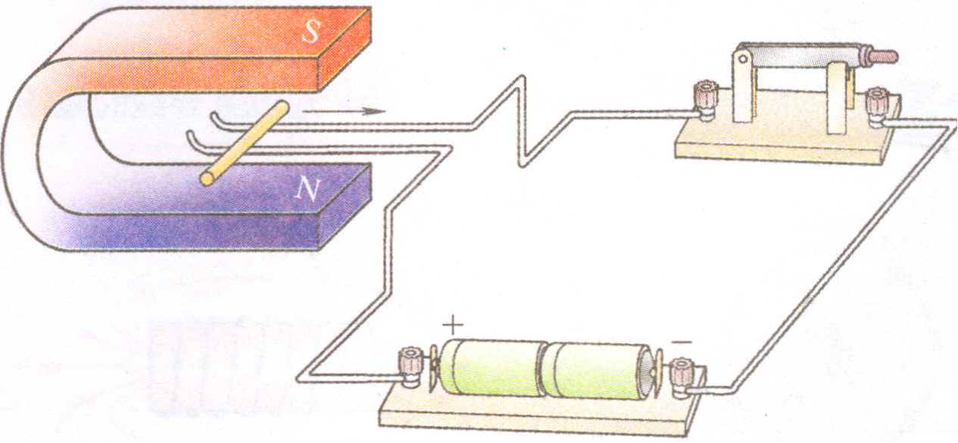

图2：安培定则示意图

图1：观察受力的实验图

左手定则的作用即为了判断电流在磁场中的受力情况，判断安培力方向，判断洛伦兹力的方向。其具体表述为：受力方向的判断：伸开左手，使拇指与其余四个手指垂直，并且都与手掌在同一平面内，让磁感线垂直穿过手掌心，并使四指指向电流方向，那么拇指所指方向就是通电导线在磁场中所受力的方向。受力大小与磁场强弱和电流强弱有关；受力方向与磁场方向和电流方向有关（若一个因素改变，则感应电流方向改变，若两个因素同时改变，则感应电流方向不变）。

当我们掌握了左手定则之后，我们就可以来认识直流马达的内部结构，并且分析其受力情况。

### 27.2直流马达结构及其工作原理

## 27.2.1直流马达的结构

直流马达，即直流电动机，是依靠直流电驱动的电动机，在小型电器的应用上较为广。

直流电动机的基本构造包括“电刷”、“集电环”、“场磁铁”、“电枢”几个部分

（1）电刷:通常使用[碳](https://zh.wikipedia.org/wiki/%E7%A2%B3)制成，集电环接触固定位置的[电刷](https://zh.wikipedia.org/wiki/%E9%9B%BB%E5%88%B7)，用以接至电源。

（2）场磁铁:产生磁场的强力[永久磁铁](https://zh.wikipedia.org/wiki/%E6%B0%B8%E4%B9%85%E7%A3%81%E9%90%B5)或[电磁铁](https://zh.wikipedia.org/wiki/%E9%9B%BB%E7%A3%81%E9%90%B5)。

（3）电枢：可以绕轴心转动的软铁芯缠绕多圈线圈。

（4）集电环:线圈约两端接至两片半圆形的集电环，随线圈转动，可供改变电流方向的变向器。每转动半圈（180度）

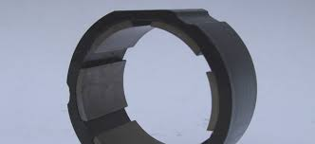

（2）场磁铁

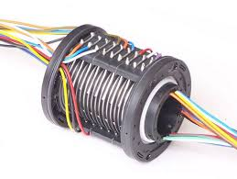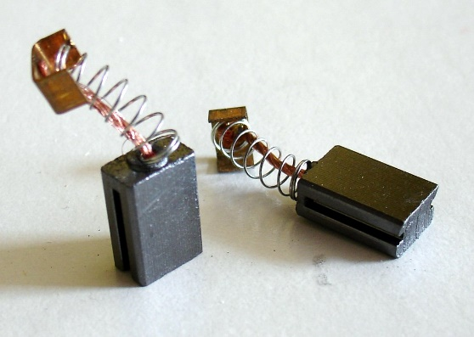

（4）集电环

（1）电刷

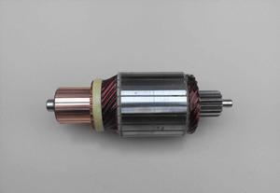

（3）电枢

## 27.2.2直流马达的工作原理

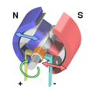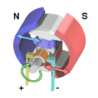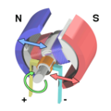

当转子运行至水平位置时[电流变换器](https://zh.wikipedia.org/w/index.php?title=%E9%9B%BB%E6%B5%81%E8%AE%8A%E6%8F%9B%E5%99%A8&action=edit&redlink=1)将线圈的电流方向逆转，线圈所产生的磁场亦同时逆转，使这一过程得以重复。

转子依靠[惯性](https://zh.wikipedia.org/wiki/%E6%85%A3%E6%80%A7)继续转动。

此为一个简单的[直流电](https://zh.wikipedia.org/wiki/%E7%9B%B4%E6%B5%81%E9%9B%BB)（D.C.）电动机。当线圈通电后，转子周围产生[磁场](https://zh.wikipedia.org/wiki/%E7%A3%81%E5%A0%B4)，转子的左侧被推离左侧的磁铁，并被吸引到右侧，从而产生转动。

### 27.3活动实施

## 27.3.1涉及知识

磁场对电流的作用、左手定则、直流小马达的结构、工作原理、使用注意事项。

## 27.3.2项目说明

首先通过演示通电导线在磁场中的运动现象，让大家对电流的磁效应有个形象认识，然后引导进行判断受力方向及运动方向掌握左手定则，再进行拆解直流小马达，逐步认识马达的组成、工作原理，最后通过制作简易直流小马达来综合体验本项目的知识目标。

## 27.3.3任务实施

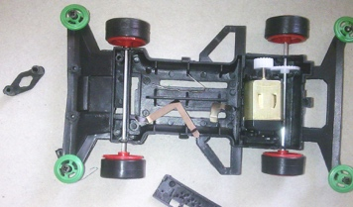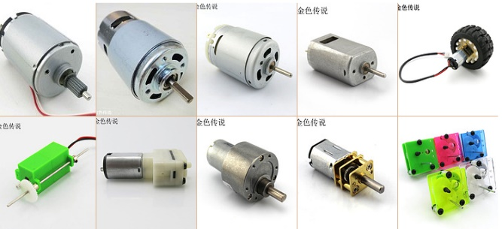**2****7.3.3.1**认识直流小马达

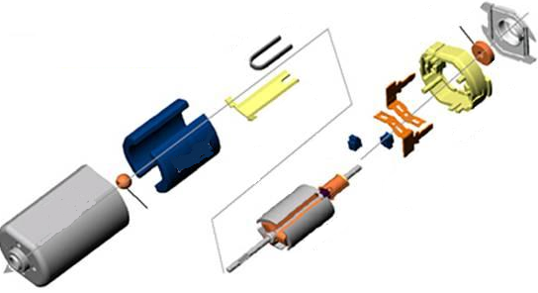（1）构造：在下图所示的直流马达解剖图中标出相应部件的名称；

（2）工作原理：通电导体在磁场中会受到力的作用；

（3）能量转换：电能转换为机械能（和少部分的热能）；

**7.3.3.2活动实施**

**（1）材料准备**

|  |  |  |  |  |  |
| --- | --- | --- | --- | --- | --- |
| 选材 | 规格 | 数量 | 选材 | 规格 | 数量 |
| 直流马达 | DC6V | １ | 电池座 |  | 2 |
| 磁钢 | 强磁性 | 2 | 导线 |  | １ |
| 电池 |  | 1 | 指南针 |  | 1 |

**（2）准备本次技能操作所需工具（注：工具使用完后归到原位）；**

|  |  |  |  |  |  |
| --- | --- | --- | --- | --- | --- |
| 设备 | 规格 | 数量 | 设备 | 规格 | 数量 |
| 热熔枪 | 100W | １台 | 镊子 | 弯角、直 | 2只 |
| 尖嘴钳 | 普通 | 1只 | 电烙铁 | 30W | １台 |

**（3）根据辅导员指导进行各项实验并拆解直流马达；**

直流马达由 、 、 、 几部分组成。

**（4）自制直流电动机小实验**

**①**准备材料：羊眼螺丝、电池盒、5号电池、木条、圆木轮、磁铁、线夹、漆包线、胶水

**②**如图粘好框架，三块磁铁吸在一起粘在圆木轮上（3块磁铁磁力更强）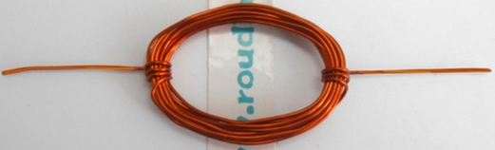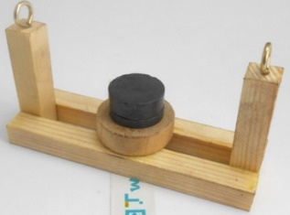

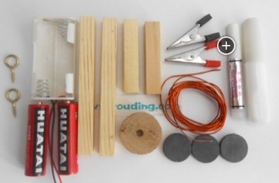

**③**如图把漆包线缠成线圈

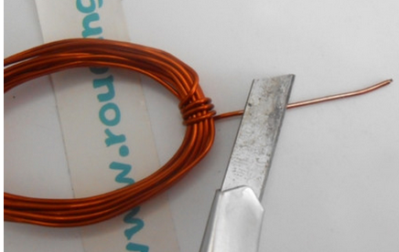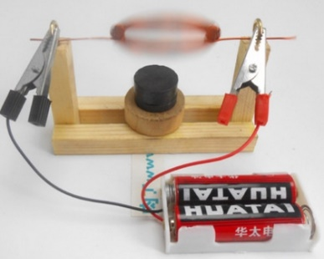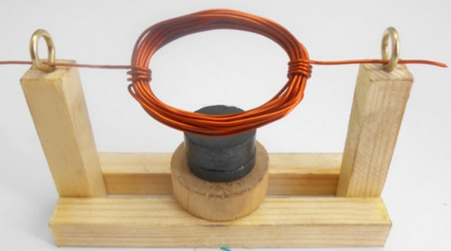**④**用小刀轻轻的将线圈一端的线刮掉下面的一半(注意：是刮掉漆包线的一半，起换向器的作用)，将另一端的线全部刮掉

**⑤**如图将线圈的两端插在螺丝内

**⑥**将接好的电池盒的两个小夹子分别夹在两个小螺丝上通电，好啦！一个小直流电动机实验仪大功告成啦！

**7.3.3.4成果展示及评价**

|  |  |  |  |  |  |
| --- | --- | --- | --- | --- | --- |
| 评价者 | 磁场对电流的作用实验（50） | 直流马达的拆解（20） | 直流马达的装配（20） | 各类工具的正确使用（10） | 成绩 |
| 自评 |  |  |  |  |  |
| 辅导员 |  |  |  |  |  |
| 家长 |  |  |  |  |  |
| 说明：总评成绩=自评*0.4++辅导员*0.3+家长*0.3；  总评： 总评成绩≥85,获得5学分；85>总评成绩≥75,获得4学分；75>总评成绩,获得3学分。 | | | | | |

**7.3.3.5任务结束收拾归为所用设备工具**

*重点点击：掌握电流在磁场中的受力判断，了解直流电动机的构造和工作原理，查阅资料了解其它形式的电动机。掌握电动机制作技巧。*